

Similitud de cadenas de ADN mediante el algoritmo de alineamiento nw
Grupo 21

Ignacio Gomis Lli
Lidia Montero Egidos
Sara Monzó Bravo
Paul Vargas Hurtado
Universitat de valència – Escola tècnica superior d’enginyeria

Contenido
CP1: Análisis del algoritmo 2
1-Objetivo y utilidad del algoritmo 2
2-Descripción del algoritmo 3
3-Análisis de coste y almacenamiento en memoria 5
4-Análisis de dependencia de datos 7
5-Propuestas de paralelización 8
6-Referencias 10
Anexo: Código 11
Anexo: Tiempo dedicado 18
Anexo: Autoevaluación 19
Práctica 0 20
1- Tiempos de ejecución 20
2- Representación gráfica de los tiempos 21
3- Modificaciones en el código 22
4- Tiempo de trabajo 24
Autoevaluación 25

CP1: Análisis del algoritmo

1-Objetivo y utilidad del algoritmo

El objetivo del algoritmo Needleman-Wunsch, publicado en 1970, es obtener el mejor alineamiento de dos cadenas de proteínas o nucleótidos, (Needleman, S. and Wunsch, C. (1970)). Nosotros a partir de este algoritmo, obtendremos el porcentaje de similitud de este alineamiento.
Un ejemplo de esto sería si comparásemos AAAGT con AAGAG nos devolvería que la mejor similitud serían AA-AGT con AAGAG- con 4 coincidencias.
La principal utilidad de este algoritmo está en el campo de la bioinformática, para la comparación de muestras, (Wikipedia, 2018). Entre otras posibilidades, puede servir para ver la cercanía del ADN del ser humano a otros seres o comparar las mutaciones de ADN entre diversos individuos de una especie,

Entrada del algoritmo: Dos cadenas de texto en formato fasta (.fa o .fasta), selección de valores numéricos para coincidencias, fallos y huecos. Nosotros en el algoritmo fijaremos estos valores como (2,-2,-1)
Salida del algoritmo: En nuestro proyecto mostraremos el porcentaje de coincidencia entre cadenas, pero el algoritmo normalmente devuelve las dos cadenas con su mejor alineamiento.

2-Descripción del algoritmo

El algoritmo se basa en programación dinámica, al resolver el problema principal como un conjunto de subproblemas y luego escoger la mejor combinación como el resultado del problema principal, (Wikipedia, 2018).
Por tanto, inicialmente se construye una tabla como la siguiente:
 |  | G | T | A | C | A | T | A
 | 0 | -1 | -2 | -3 | -4 | -5 | -6 | -7
G | -1
A | -2
T | -3
T | -4
A | -5
C | -6
A | -7

En la cual los valores de la primera fila y segunda fila son la suma del anterior con la penalización por hueco (Que establecimos como -1) y en la posición 0,0 asignamos un 0.
M[0,0]=0
M[i,0]=M[i-1,0]+Hueco
M[0,j]=M[0,j-1]+Hueco

Luego, se completa la matriz, para cada celda se realizan las siguientes operaciones:
M[i,j]=Max(M[i-1,j]+Hueco , M[i,j-1]+Hueco , M[i-1,j-1]+Función coincidencia)
Función coincidencia= Si(Letra1=Letra2) Entonces (Valor coincidencia) Sino (Valor Fallo)
Nosotros hemos dado los valores siguientes: Valor coincidencia=2, valor fallo = -2
De una manera un poco más formal:
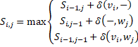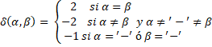

Además, se debe anotar en cada celda como se obtiene ese máximo, es decir, si viene de una diagonal, de lateral o arriba, y no solo una, sino que si hay empates se anotan varios. Estas direcciones sirven después para reconstruir la mejor cadena.
Tras hacer el cálculo tenemos la matriz así:
 |  | G | T | A | C | A | T | A
 | 0 | -1 | -2 | -3 | -4 | -5 | -6 | -7
G | -1 | 2 | 1 | 0 | -1 | -2 | -3 | -4
A | -2 | 1 | 0 | 3 | 2 | 1 | 0 | -1
T | -3 | 0 | 3 | 2 | 1 | 0 | 3 | 2
T | -4 | -1 | 2 | 1 | 0 | -1 | 2 | 1
A | -5 | -2 | 1 | 4 | 3 | 2 | 1 | 4
C | -6 | -3 | 0 | 3 | 6 | 5 | 4 | 3
A | -7 | -4 | -1 | 2 | 5 | 8 | 7 | 6

Finalmente, a partir de la última casilla, se obtienen todos los caminos generados al seguir las direcciones anteriormente anotadas. Entonces recorriendo, cada vez que se encuentra una diagonal, es una coincidencia y si encuentra una horizontal o una vertical, es un hueco (si es una lateral el hueco va en la segunda cadena, sino el hueco se coloca en la primera). Hay que señalar, que lo realmente importante este camino pase por el mayor valor de la matriz, (fuente requerida), sin embargo, al empezar desde la última celda, como esta depende de todas las celdas anteriores, tendrá un camino hasta la misma, y nos ahorra el tener que llevar un control de cuál es la casilla de valor máximo
Para nuestro ejemplo solo se genera un camino:
 |  | G | T | A | C | A | T | A
 | 0 | -1 | -2 | -3 | -4 | -5 | -6 | -7
G | -1 | 2 | 1 | 0 | -1 | -2 | -3 | -4
A | -2 | 1 | 0 | 3 | 2 | 1 | 0 | -1
T | -3 | 0 | 3 | 2 | 1 | 0 | 3 | 2
T | -4 | -1 | 2 | 1 | 0 | -1 | 2 | 1
A | -5 | -2 | 1 | 4 | 3 | 2 | 1 | 4
C | -6 | -3 | 0 | 3 | 6 | 5 | 4 | 3
A | -7 | -4 | -1 | 2 | 5 | 8 | 7 | 6

Por tanto, el alineamiento, que tiene 5 coincidencias de 7, es:
G-T-ACATA
GATTACA—
Al emplear el algoritmo utilizaremos cadenas reales de ADN obtenidas del centro nacional de información en biotecnología (National Center for Biotechnology Information,(n.d.).)

3-Análisis de coste y almacenamiento en memoria
Coste computacional del algoritmo:
Desglosado por funciones del programa:
Función | Lecturas Matriz |  | Escrituras Matriz | Lecturas Cadenas |  |  | Escrituras Cadenas | Operaciones
CargarFichero | 0 |  | 0 | 2*N |  |  | 2*N | 0
InicializarMatriz | 0 |  | 4*(N+M+1) | 0 |  |  | 0 | 0
CalcularCasilla | 3 |  | 2 | 4 |  |  | 0 | 19
CompletarMatriz | 3NM |  | 2NM | 4NM |  |  | 0 | 19NM
AuxGetRuta  (caso mejor) | 0 |  | 0 | 0 |  |  | 0 | 5
AuxGetRuta  (caso esperado) | 3 |  | 0 | 0 |  |  | 0 | 13
AuxGetRuta  (caso peor) | 3 |  | 0 | 0 |  |  | 0 | 15
GetRuta  (Caso óptimo) | 3*min(N,M) |  | 0 | 0 |  |  | 0 | 13*min(N,M)
GetRuta  (Caso peor, sin poda) | Problema NP-Completo
Orden Esperado | N*M | N*M |  |  | N*M | N |  |  | N*M

Queremos señalar que tenemos preparadas dos versiones de CalcularCasilla, para probar cual tiene mejor rendimiento en el ordenador de laboratorio. La principal radica en que en una de las versiones no empleamos ningún salto condicional, lo cual nos genera algunas operaciones y lecturas adicionales, pero elimina las paradas de procesador por fallos de predicción. Por otro lado, al observar que la cantidad de operaciones y lecturas podía reducirse con dos operaciones de máximo entre dos valores, comprobaremos qué penaliza menos.
En segundo lugar, el problema de obtener la ruta hemos observado que se trata de un problema NP-Completo, cuyo coste escala de manera exponencial con la talla del problema. Los problemas de obtención de mejores rutas suelen ser NP-Completos (Por ejemplo, el problema del viajante) pero le hemos añadido una función de poda que limita la exploración a las cercanías de la diagonal, por lo que los valores esperados son cercanos al caso óptimo.
Almacenamiento en memoria:
Si consideramos despreciables los costes de memoria de variables auxiliares, Strings de entrada y contadores de bucles y nos limitamos a la matriz de datos, el consumo en memoria es el siguiente:
Dados dos String de tamaño N y M, la matriz tiene un tamaño de N+1 x M+1, y estará compuesta de una estructura que almacena tres booleanos y un valor numérico. Este valor lo establecemos actualmente como un Int, pero en un futuro, si se diera el caso de que superásemos el máximo valor para el entero, podría pasar a un Double.
Coste de celda con Int: 8 Bytes
Coste de celda con Double: 16 Bytes
(Valores obtenidos con la función Sizeof (Struct Celda))
Por tanto, el tamaño de la matriz es de:
8*(N+1)*(M+1)= (8N+8)*(M+1)=8NM+8N+8M+8 Bytes
Por ejemplo, si ponemos N=M=10^7 (máximo valor puesto en el enunciado) nuestro coste será: 800.000.160.000.008 Bytes = 800TB
Este valor es ridículamente grande, por tanto tenemos la siguiente formula, que nos calcula el tamaño máximo de N y M para que la matriz sea computable, según su memoria:
N=M< SQRT((Memoria-Margen)/8)
Siendo Margen, de tamaño suficiente para incluir dos String de Tamaño N y M y a lo sumo 1KB para variables temporales.
Al poder configurar la entrada de parámetros, se podría estudiar una cadena más larga, con varias ejecuciones distintas sobre diversas partes de la cadena, al tratar el problema total como un subconjunto de cadenas se puede obtener una aproximación al resultado real.

4-Análisis de dependencia de datos

Como se puede observar, la dependencia de datos de una celda con índices [i,j] son las celdas [i-1,j] , [i,j-1] y [i-1,j-1], así como el índice [i-1] de una de las cadenas y el índice [j-1] de la otra cadena, sin embargo, las cadenas solo resultarán leídas, mientras que las celdas se escriben iterativamente, y solo una vez cada una de ellas, causando que una vez terminada una sección esta pueda ser leída sin riesgo.
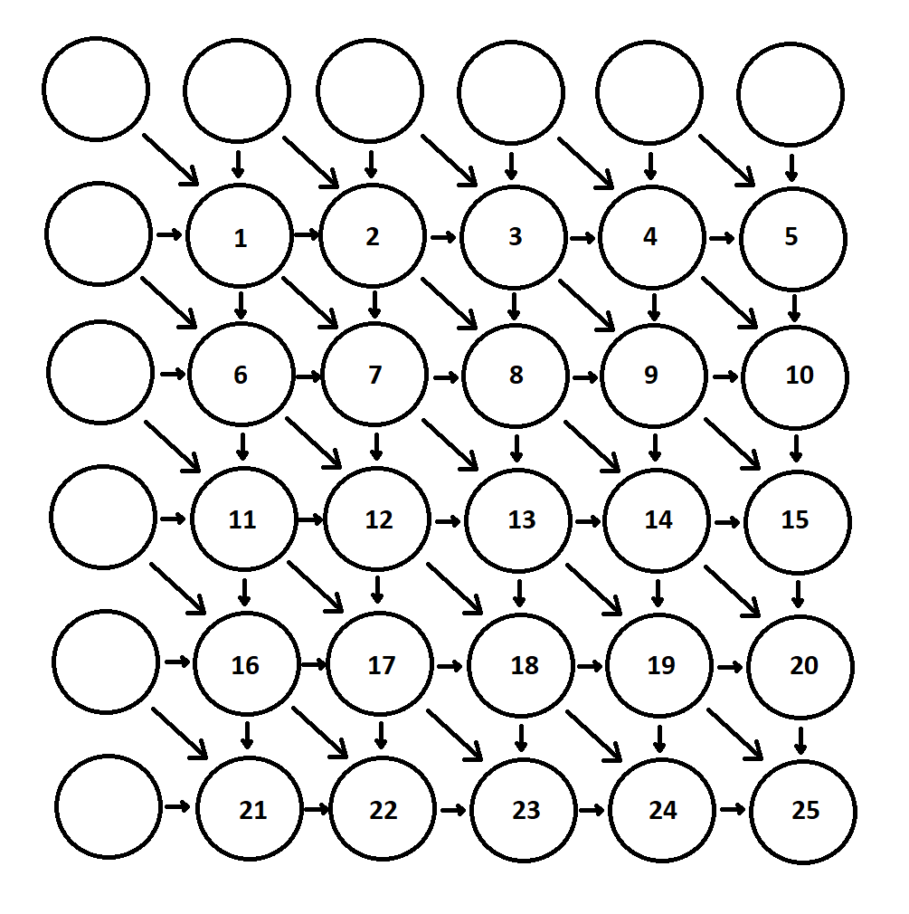

5-Propuestas de paralelización

Esencialmente, al tratarse de una matriz, la primera estrategia de paralelización que podemos pensar es por paralelismo de datos, pero al tener que generarla por partes podemos considerar que también la trataremos una parte de paralelismo por flujo de datos, siendo un.
En primer lugar, la paralelización ideal seguiría un esquema como el siguiente:
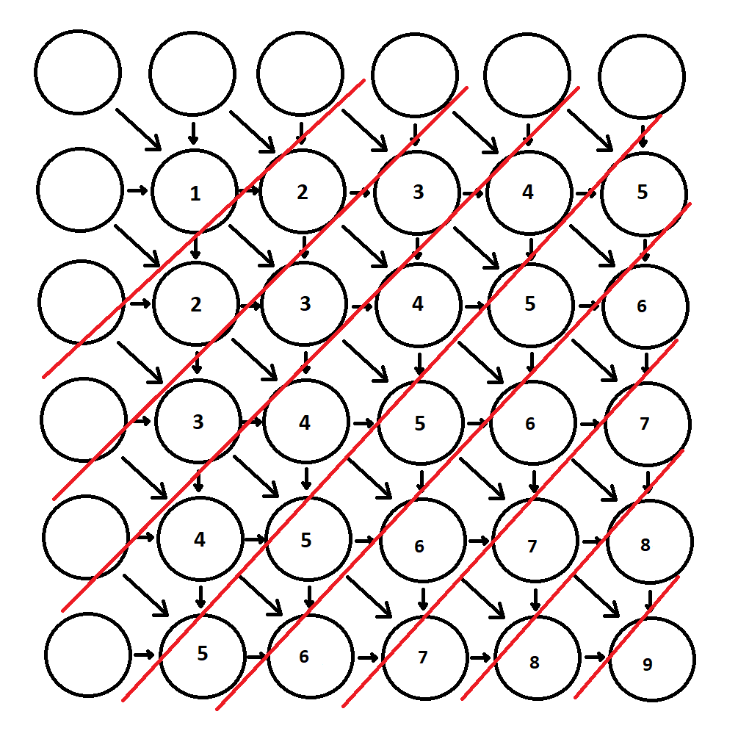
Sin embargo, la alternativa que proponemos, para tener fragmentada la matriz en tantas particiones como procesadores disponibles, sería usando el siguiente esquema (O la trasposición de esta misma matriz) de tal manera que cada procesador se encargue de una cantidad igual de celdas, a excepción del primero que calculará las que queden sin emparejar en grupos del tamaño de partición. Esta carga no se le puede asignar al último porque entonces podría adelantar al anterior, al tener una menor cantidad de celdas. El siguiente hilo sería lanzado al finalizar la primera columna de la sección.
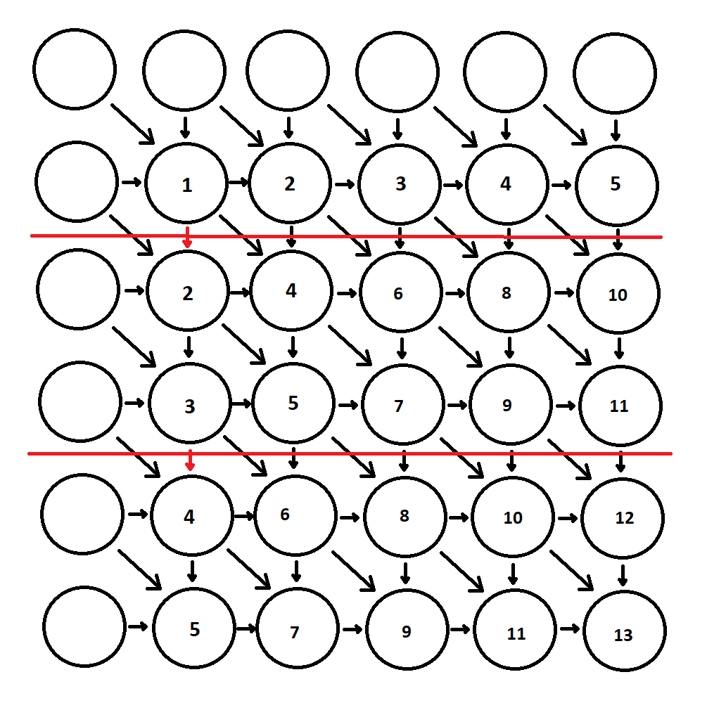

6-Referencias

Wikipedia (7/2/2018). Wikipedia. [online]. Available from https://en.wikipedia.org/wiki/Needleman%E2%80%93Wunsch_algorithm [10/2/2018]
National Center for Biotechnology Information (n.d.). NCBI.[online]. Available from https://www.ncbi.nlm.nih.gov/genome/?term=homo+sapien [10/2/2018]
Needleman, Saul B. and Wunsch, Christian D. (1970). "A general method applicable to the search for similarities in the amino acid sequence of two proteins", in Journal of Molecular Biology. Vol. 48 No.3, pp .443–53.
Chetan (11/08/2008) Technology Blog. [online]. Available from http://technology66.blogspot.com.es/2008/08/sequence-alignment-techniques.html [10/02/2018]

Anexo: Código
#include <stdio.h>
#include <stdlib.h>
#include <stdbool.h>
#include <string.h>
#include <time.h>

/*Struct con el valor de la celda y las direcciones
Si las direcciones son verdadero, entonces ha heredado de esa direccion
*/
struct Celda
{
int score;
short dir; //Array de booleanos
};

char* CargarFichero(char*,unsigned,unsigned);
struct Celda** inicializarMatriz(unsigned, unsigned);
void CompletarMatriz(char*,char*,struct Celda**);
void CalcularCasilla(unsigned, unsigned, bool, struct Celda**);
unsigned GetRuta(struct Celda**,unsigned,unsigned);
int AuxGetRuta(struct Celda**, unsigned, unsigned, int, unsigned*);
/*Maximo entre dos valores*/
unsigned maxU(unsigned arg1, unsigned arg2)
{
if(arg1>arg2){
return arg1;
}
else
return arg2;
}
int maxI(int arg1, int arg2)
{
if(arg1>arg2){
return arg1;
}
else
return arg2;
}
/*Funcion para pasar a mayuscula una cadena. Obtenida de:
https://stackoverflow.com/questions/35181913/converting-char-to-uppercase-in-c
*/
void Mayus(char * temp) {
char * name;
name = strtok(temp,":");
char *s = name;
while (*s) {
*s = toupper((unsigned char) *s);
s++;
}}

/**
* Main Lleva control del orden de ejecucion de las funciones del algoritmo y la entrada de parametros
* @author Lidia y Nacho
* @date 8/2/2018
* @param Nombre o ruta de Fichero1 (Necesario)
* @param Nombre o ruta de Fichero2 (Necesario)
* @param Tamano de cadena de fichero1 (Opcional o ambos ficheros si falta siguiente parametro)
* @param Tamano de cadena de Fichero2 (Opcional)
* @param Inicio de cadena de Fichero1 (Opcional o ambos ficheros si falta siguiente parametro)
* @param Inicio de cadena de Fichero2 (Opcional)
*/
int main( int argc, char *argv[] )
{
unsigned T1,T2,I1,I2;
switch(argc)
{
case 3: //Ambos desde el principio hasta lo que coja
T1=100;T2=100;I1=0;I2=0;

break;
case 4: //Ambos con Tamaño arg[3]
T1=atoi(argv[3]);T2=T1;I1=0;I2=0;
break;
case 5: //Cada uno con Tamaño arg[3] y arg[4]
T1=atoi(argv[3]);T2=atoi(argv[4]);I1=0;I2=0;
break;
case 6: //Cada uno con Tamaño arg[3] y arg[4] empezando desde arg[5]
T1=atoi(argv[3]);T2=atoi(argv[4]);I1=atoi(argv[5]);I2=I1;
break;
case 7: //Cada uno con Tamaño arg[3] y arg[4] empezando desde arg[5] y arg[6]
T1=atoi(argv[3]);T2=atoi(argv[4]);I1=atoi(argv[5]);I2=atoi(argv[6]);
break;
default: //Instrucciones de uso
printf("Error en introduccion de datos:\n Se pueden introducir entre 2 y 6 argumentos:\n2 argumentos:\n Fichero_1 Fichero_2\n");
printf("3 argumentos:\n Fichero_1 Fichero_2 Tamano_maximo\n");
printf("4 argumentos:\n Fichero_1 Fichero_2 TamanoMax_Cadena1 TamanoMax_Cadena2\n");
printf("5 argumentos:\n Fichero_1 Fichero_2 TamanoMax_Cadena1 TamanoMax_Cadena2 Inicio_Cadenas\n");
printf("6 argumentos:\n Fichero_1 Fichero_2 TamanoMax_Cadena1 TamanoMax_Cadena2 Inicio_C1 Inicio_C2\n");
printf("Tamano e inicio escalados: 1:100\n");
}
if(argc >= 3 && argc <=7)
{
printf("%s comparado con %s\n",argv[1],argv[2]);
printf("Tamanos: %d %d\n",T1*100,T2*100);
printf("Puntos de inicio: %d %d\n",I1*100,I2*100);
struct timespec t1,t2,t3,t4;
double total;
//t1 = time(0);
clock_gettime(CLOCK_REALTIME, &t1);
char* string1=CargarFichero(argv[1],T1,I1);
char* string2=CargarFichero(argv[2],T2,I2);
// printf("Fin construccion cadenas\n");
struct Celda **Matriz;
if(strlen(string1)==0 || strlen(string2)==0)
{
printf("Una cadena esta vacia");
exit(2);
}
// printf("Lectura correcta \n");
Matriz=inicializarMatriz(strlen(string1),strlen(string2));
//t2 = time(0);
clock_gettime(CLOCK_REALTIME, &t2);
// printf("Matriz iniciada\n");
CompletarMatriz(string1,string2,Matriz);
//t3 = time(0);
clock_gettime(CLOCK_REALTIME, &t3);

// printf("Matriz completa\n");
int resultado= GetRuta(Matriz,strlen(string1),strlen(string2));
// printf("Ruta calculada\n");
//t4 = time(0);

clock_gettime(CLOCK_REALTIME, &t4);

total = ( t2.tv_sec - t1.tv_sec )*1000
+ ( t2.tv_nsec - t1.tv_nsec ) / (float)(1000000);
printf("Inicializado: %lf\n", total );

total = (t3.tv_sec - t2.tv_sec)*1000
+ (t3.tv_nsec - t2.tv_nsec) / (float)(1000000);
printf("Creacion de matriz: %lf\n", total );

total = (t4.tv_sec - t3.tv_sec)*1000
+ (t4.tv_nsec - t3.tv_nsec) / (float)(1000000);
printf("Backtracking: %lf\n", total ) ;

total = (t4.tv_sec - t1.tv_sec)*1000
+ (t4.tv_nsec - t1.tv_nsec) / (float)(1000000);
printf("Total: %lf\n", total );
printf("Coincidencia(porc): %d\n", 100*resultado/maxU(strlen(string1),strlen(string2)));
}
else
{
exit(3);
}
printf("Fin");
exit(0);
return 0;
}

/**
* CargarFichero funcion que guarda en un string el contenido de un fichero .fasta
* @author Lidia y Nacho
* @date 8/2/2018
* @param NombreFichero nombre del fichero, incluida extension y ruta relativa
* @out string con el contenido en mayusculas
*/
char* CargarFichero(char* NombreFichero,unsigned tamano,unsigned inicio)
{
tamano*=100;
inicio*=100;
FILE *archivo;
unsigned i;
char caracteres[100];
char *cadena=malloc(tamano); //<--Origen error
strcpy (cadena, "");
archivo = fopen(NombreFichero,"r");
if (archivo == NULL)
{
printf("%s no existe",NombreFichero);
exit(1);
}
else
{
fgets(caracteres,100,archivo); //Primera linea
for(i=0;i<inicio;i++)
fgets(caracteres,100,archivo);
i=tamano;
while (feof(archivo) == 0 && strlen(cadena)<i) //Hasta fin de archivo o memoria
{
fgets(caracteres,100,archivo);
strcat(cadena, caracteres);
}
}
Mayus(cadena);
return cadena;
}

// inicializarMatriz funcion que crea la matriz de tamano r c e inicializa la primera fila y columna con valores negativos descendentes.
// @author Sara
// @date 12/2/2018
// @param unsigned r rows
// @param unsigned c cols
// @return arr matriz con los valores negativos
struct Celda** inicializarMatriz(unsigned r, unsigned c)
{
unsigned i;
struct Celda **arr =(struct Celda **)malloc(r*c* sizeof(struct Celda));
for (i = 0; i <= r; ++i)
arr[i] = (struct Celda *)malloc(c * sizeof(struct Celda));
//Casos base posicion: r = 0, c = 0
arr[0][0].score = 0;
arr[0][0].dir = 0;

for(i = 1 ; i<=r; i++)
{
arr[i][0].score = -i;
arr[i][0].dir=0;
}

for(i = 1 ; i<=c; i++)
{
arr[0][i].score = -i;
arr[0][i].dir=0;
}
return arr;
}

/**
* CompletarMatriz funcion que calcula el algoritmo Needleman-Wunsch para una matriz
* @author Nacho
* @date 7/2/2018
* @param string1 Cadena de texto 1
* @param string2 Cadena de texto 2
* @param matrix Matriz de Celdas, su tamano debe ser el de las cadenas de texto +1
*/
void CompletarMatriz(char* string1,char* string2,struct Celda** matrix)
{

unsigned i;
unsigned j;
unsigned size1=strlen(string1);
unsigned size2=strlen(string2);
for(i=1;i<=size1;++i)
for(j=1;j<=size2;++j)
//El argumento de calcular casilla es cierto si ambos strings coinciden o uno de ellos es N
//Recordar que el tamano de la matriz es 1 mayor que los strings, y estos se alinean con el final.
{
CalcularCasilla(i, j, (string1[i-1]==string2[j-1]||string1[i-1]=='N'||string2[j-1]=='N'), matrix);
}
return;
}

/**
* CalcularCasilla funcion que calcula el contenido de una casillo de la matriz para el algoritmo Needleman-Wunsch
* @author Nacho
* @date 6/2/2018
* @param i Indice de fila (No puede ser 0)
* @param j Indice de columna (No puede ser 0)
* @param igual Comparativa (Char==Char)
* @param matrix Matriz de structs sobre la que se opera. In/Out
*/
void CalcularCasilla(unsigned i, unsigned j, bool igual, struct Celda **matrix)
{
// Constantes Match 2, -2 dismatch, -1 Hueco
int A = matrix[i-1][j].score - 1;
int B = matrix[i][j-1].score - 1;
int C = matrix[i-1][j-1].score+ (igual*4)-2; //C= arg + (argB*(Match-Fallo))+Fallo

//Calculo de la dirección como un array de booleanos
int D=0;
D += (A>=B && A>=C)<<1; //Vertical en 1a posicion
D += (B>=A && B>=C); //Horizontal en 2a posicion
D += (C>=B && C>=A)<<2; //Diagonal en 3a posicion
matrix[i][j].dir = D;

matrix[i][j].score=maxI(maxI(A,B),C);

}

/**
* GetRuta Funcion de backtraking para saber cual es el mayor indice de coincidencias. Aumenta la cuenta si encuentra diagonales.
* @author Paul
* @author Nacho en la optimización
* @date 12/2/2018
* @date 14/2/2018 en optimizacion
* @param matrix Matriz de structs sobre la que se opera. In/Out
* @param i Indice de fila inicial (Debe ser la ultima)
* @param j Indice de columna inicial (Debe ser la ultima)
*/
unsigned GetRuta(struct Celda** matrix, unsigned i, unsigned j)
{
unsigned maximo = 0;
//Reinicializado de los scores, ahora mediremos la distancia a la esquina 0,0
//El valor -1 representa dato desconocido
unsigned x,y;
for(x=0;x<=i;x++)
for(y=0;y<=j;y++)
matrix[x][y].score=-1;

AuxGetRuta(matrix, i, j, 0, &maximo);

return maximo;
}

int AuxGetRuta(struct Celda** matrix, unsigned i, unsigned j, int cont, unsigned *maximo)
{

int A=-1,B=-1,C=-1;
//Poda, impide repetición de celdas si ya ha calculado el camino
if(matrix[i][j].score>=0)
{
return matrix[i][j].score;
}
//Poda, impide recorrer un nuevo camino si no hay posibilidad de superar la mejor marca
if((cont+i<*maximo || cont+j<*maximo)&&(*maximo>0))
{
matrix[i][j].score=0;
return 0;
}
//Caso base
if(i == 0 || j == 0)
{
*maximo = maxI(cont, *maximo);
matrix[i][j].score=0;;
return 0;
}
else
{
if(matrix[i][j].dir>3)
{
//En las diagonales se añade distancia si existen
A=AuxGetRuta(matrix, i - 1, j - 1, cont + 1, maximo)+1;
}
if(matrix[i][j].dir==2||matrix[i][j].dir==3||matrix[i][j].dir==6||matrix[i][j].dir==7)
{
B=AuxGetRuta(matrix, i - 1, j, cont, maximo);
}
if(matrix[i][j].dir==1||matrix[i][j].dir==3||matrix[i][j].dir==5||matrix[i][j].dir==7)
{
C=AuxGetRuta(matrix, i, j - 1, cont, maximo);
}
}

matrix[i][j].score=maxI(maxI(A,B),C);
return matrix[i][j].score;
}

Anexo: Tiempo dedicado

 | Tiempo Total  (Horas) | Días | Personas | Trabajo diario medio  (Minutos)
Estudio del algoritmo | 4 | 2 | 2 | 60
Implementación de código | 20 | 7 | 4 | 43
Redacción de documentación | 10 | 5 | 3 | 40
Total: | 34 | 14 | Variable | 48

Anexo: Autoevaluación

Proyecto: | Similitud de cadenas de ADN mediante el algoritmo de alineamiento NW
Autores: | Ignacio Gomis Lli
 | Lidia Montero Egidos
 | Sara Monzó Bravo
 | Paul Vargas Hurtado
 | Concepto evaluado |  | Valor
 | Completitud: Todos los apartados incluidos, incluido tiempo dedicado (0-1) |  | 1
 | Claridad de redacción: redacción, ortografía, organización (0-1) |  | 0.9
 | Objetivo y utilidad del algoritmo (0-1) |  | 0.8
 | Descripción del algoritmo: Descripción y en lenguaje matemático (0-1) |  | 1
 | Estructura y tipo de datos, tamaño de memoria usado por el algoritmo (0-1) |  | 0.8
 | Análisis del coste del algoritmo: Operaciones y accesos a memoria (0-1) |  | 0.9
 | Análisis de dependencia de datos, se indica claramente que datos dependen de otros (0-1) |  | 1
 | Propuestas de paralelización: Descripción de la distribución/organización de los datos y tareas que se pueden realizar en paralelo (0-1) |  | 0.9
 | Referencias al final del documento (Al menos 5, 3 fuentes/revistas contrastadas y referenciadas en el texto con estilo Harvard) (0-1) |  | 0.4
 | Formato del documento (Tipo de letra, PDF o DOC sin comprimir) |  | 0.9
 | TOTAL (Sobre 10) |  | 8.6
En caso de plagio o contenido sin referenciar, no se aceptará el documento para su evaluación
 | ¿PLAGIO?

Práctica 0

Tiempos de ejecución
Hemos realizado las pruebas secuenciales, tanto sin optimizar como optimizando con la opción O2. Los resultados están presentados a continuación, los cuales son la media de 5 ejecuciones (a excepción del tamaño máximo que es media de 3 ejecuciones):
Sin optimizar | 100^2 | 400^2 | 900^2 | 1400^2 | 2300^2 | 3200^2 | 12400^2 | 90000^2
Tiempo(μs) | 751 | 7717.2 | 30120.4 | 87027 | 205275.2 | 413013.2 | 5595340.6 | 267597797.3
Operaciones | 190000 | 760000 | 1710000 | 2660000 | 4370000 | 6080000 | 23560000 | 171000000
Segundos | 0.000751 | 0.0077172 | 0.0301204 | 0.087027 | 0.2052752 | 0.4130132 | 5.5953406 | 267.5977973
MOPS | 252.996 | 98.481 | 56.772 | 30.565 | 21.288 | 14.721 | 4.211 | 0.639

Optimizado | 100^2 | 400^2 | 900^2 | 1400^2 | 2300^2 | 3200^2 | 12400^2 | 90000^2
Tiempo(μs) | 185.4 | 2301.4 | 9889 | 30167.4 | 68609.6 | 164137.6 | 2151090.4 | 108709251.3
Operaciones | 190000 | 760000 | 1710000 | 2660000 | 4370000 | 6080000 | 23560000 | 171000000
Segundos | 0.0001854 | 0.0023014 | 0.009889 | 0.0301674 | 0.0686096 | 0.1641376 | 2.1510904 | 108.7092513
MOPS | 1024.811 | 330.234 | 172.919 | 88.175 | 63.694 | 37.042 | 10.953 | 1.573

O0 vs O2 | 100^2 | 400^2 | 900^2 | 1400^2 | 2300^2 | 3200^2 | 12400^2 | 90000^2
Speed-Up | 4.051 | 3.353 | 3.046 | 2.885 | 2.992 | 2.516 | 2.601 | 2.462

Hay que señalar que estos datos únicamente corresponden al apartado de cálculo de la matriz, ya que es la parte que estamos estudiando del algoritmo.
Aquí podemos observar como las operaciones por segundo decrecen conforme aumenta la talla del problema, lo cual lleva a pensar que la perdida de rendimiento se debe a los cambios en la memoria del procesador, al necesitar realizar más cambios entre niveles de cache o memoria principal.
Los tamaños han sido seleccionados teniendo en cuenta los tamaños de la memoria del computador. Los hemos calculado mediante una tabla en Excel, de la cual incluimos un fragmento, ya que para obtener los valores hemos creado toda la secuencia:
Argumento | Num. Celdas | Bytes | MB | GB
1 | 10000 | 80000 | 0.07629395 | 7.4506E-05 | <- | Contenido en un núcleo de nivel L2
2 | 40000 | 320000 | 0.30517578 | 0.00029802
3 | 90000 | 720000 | 0.68664551 | 0.00067055
4 | 160000 | 1280000 | 1.22070313 | 0.00119209 | <- | Contenido en 6 núcleos de nivel L2
9 | 810000 | 6480000 | 6.17980957 | 0.00603497 | <- | Prueba intermedia 1
14 | 1960000 | 15680000 | 14.9536133 | 0.01460314 | <- | Contenido en un núcleo de nivel L3
23 | 5290000 | 42320000 | 40.3594971 | 0.03941357 | <- | Prueba intermedia 2
32 | 10240000 | 81920000 | 78.125 | 0.07629395 | <- | Contenido en 6 L3
124 | 153760000 | 1230080000 | 1173.0957 | 1.14560127 | <- | Prueba intermedia 3
900 | 8100000000 | 6.48E+10 | 61798.0957 | 60.3497028 | <- | Prueba máxima
926 | 8574760000 | 6.8598E+10 | 65420.2271 | 63.8869405 |  | Tope de memoria principal
927 | 8593290000 | 6.8746E+10 | 65561.5997 | 64.0249997

Representación gráfica de los tiempos

En primer lugar presentamos la gráfica de evolución de los tiempos conforme aumenta la talla, aquí se puede observar como tiene un comportamiento de orden N^2, exactamente como esperábamos en el análisis del problema
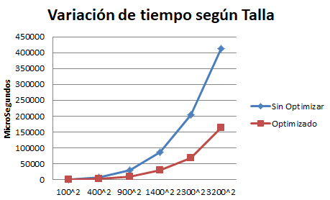
Como los valores mayores no se pueden visualizar correctamente en esta escala, añadimos la misma gráfica pero con una escala logarítmica. Cabe señalar que estos dos últimos valores no son tan próximos entre sí como los anteriores, rompiendo la escala, por tanto no se puede apreciar correctamente la curva que se genera.
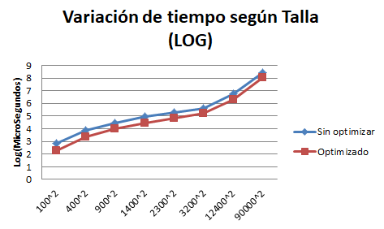

Finalmente, mostramos la gráfica del speed-Up al optimizar con O2, en la cual llama la atención su irregularidad. Nuestra explicación ante ello es debido a que los puntos donde la optimización funciona peor son algunos saltos que comparados con la anterior tienen que cambiar de caches un nivel más que en el anterior.
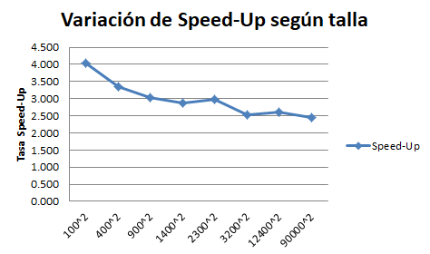

Modificaciones en el código
El código ha sido mantenido todo a excepción de las funciones para obtener el tiempo. El main por tanto ha quedado así:
int main( int argc, char *argv[] )
{
unsigned T1,T2,I1,I2;
switch(argc)
{
case 3: //Ambos desde el principio hasta lo que coja
T1=100;T2=100;I1=0;I2=0;

break;
case 4: //Ambos con Tamaño arg[3]
T1=atoi(argv[3]);T2=T1;I1=0;I2=0;
break;
case 5: //Cada uno con Tamaño arg[3] y arg[4]
T1=atoi(argv[3]);T2=atoi(argv[4]);I1=0;I2=0;
break;
case 6: //Cada uno con Tamaño arg[3] y arg[4] empezando desde arg[5]
T1=atoi(argv[3]);T2=atoi(argv[4]);I1=atoi(argv[5]);I2=I1;
break;
case 7: //Cada uno con Tamaño arg[3] y arg[4] empezando desde arg[5] y arg[6]
T1=atoi(argv[3]);T2=atoi(argv[4]);I1=atoi(argv[5]);I2=atoi(argv[6]);
break;
default: //Instrucciones de uso
printf("Error en introduccion de datos:\n Se pueden introducir entre 2 y 6 argumentos:\n2 argumentos:\n Fichero_1 Fichero_2\n");
printf("3 argumentos:\n Fichero_1 Fichero_2 Tamano_maximo\n");
printf("4 argumentos:\n Fichero_1 Fichero_2 TamanoMax_Cadena1 TamanoMax_Cadena2\n");
printf("5 argumentos:\n Fichero_1 Fichero_2 TamanoMax_Cadena1 TamanoMax_Cadena2 Inicio_Cadenas\n");
printf("6 argumentos:\n Fichero_1 Fichero_2 TamanoMax_Cadena1 TamanoMax_Cadena2 Inicio_C1 Inicio_C2\n");
printf("Tamano e inicio escalados: 1:100\n");
}
if(argc >= 3 && argc <=7)
{
printf("%s comparado con %s\n",argv[1],argv[2]);
printf("Tamanos: %d %d\n",T1*100,T2*100);
printf("Puntos de inicio: %d %d\n",I1*100,I2*100);
struct timeval t1,t2,t3,t4;
double total;
gettimeofday(&t1, NULL);
char* string1=CargarFichero(argv[1],T1,I1);
char* string2=CargarFichero(argv[2],T2,I2);
//printf("Fin construccion cadenas\n");
struct Celda **Matriz;
if(strlen(string1)==0 || strlen(string2)==0)
{
printf("Una cadena esta vacia");
exit(2);
}
//printf("Lectura correcta \n");
Matriz=inicializarMatriz(strlen(string1),strlen(string2));
gettimeofday(&t2, NULL);
//printf("Matriz iniciada\n");
CompletarMatriz(string1,string2,Matriz);
gettimeofday(&t3, NULL);

//printf("Matriz completa\n");
int resultado= GetRuta(Matriz,strlen(string1),strlen(string2));
//printf("Ruta calculada\n");

gettimeofday(&t4, NULL);

total = ((t2.tv_sec * 1000000 + t2.tv_usec)-(t1.tv_sec * 1000000 + t1.tv_usec));
printf("Inicializado: %lf\n", total );

total = ((t3.tv_sec * 1000000 + t3.tv_usec)-(t2.tv_sec * 1000000 + t2.tv_usec));
printf("Creacion de matriz: %lf\n", total );

total = ((t4.tv_sec * 1000000 + t4.tv_usec)-(t3.tv_sec * 1000000 + t3.tv_usec));
printf("Backtracking: %lf\n", total ) ;

total = ((t4.tv_sec * 1000000 + t4.tv_usec)-(t1.tv_sec * 1000000 + t1.tv_usec));
printf("Total: %lf\n", total );
printf("Coincidencia(porc): %d\n", 100*resultado/maxU(strlen(string1),strlen(string2)));
}
else
{
exit(3);
}
printf("Fin");
exit(0);
return 0;
}

El resto del código se puede consultar aqui

Tiempo de trabajo
Tiempo de trabajo en el laboratorio: 2 horas, 3 personas.
Tiempo de elaboración de documentación: 2 horas, 4 personas.

Autoevaluación

Proyecto: | Similitud de cadenas de ADN mediante el algoritmo de alineamiento NW
Autores: | Ignacio Gomis Lli
 | Lidia Montero Egidos
 | Sara Monzó Bravo
 | Paul Vargas Hurtado
 | Concepto evaluado |  | Valor
 | Completitud de estudio experimental (0-1) |  | 0.9
 | Claridad de redacción y presentación de los datos. (0-1) |  | 0.9
 | Código del algoritmo secuencial definitivo. (0-2) |  | 1.8
 | Representación de los datos mediante tablas y/o gráficas. (0-2) |  | 1
 | Completitud de las medidas utilizadas en el estudio experimental. (0-1) |  | 0.8
 | Estudio experimental de tiempo de ejecución y velocidad. (0-2) |  | 1.8
 | Justificación de los datos experimentales obtenidos en función del algoritmo y la arquitectura del ordenador. (0-1) |  | 1.5
 | TOTAL (Sobre 10) |  | 8.7
En caso de plagio o contenido sin referenciar, no se aceptará el documento para su evaluación
 | ¿PLAGIO?

